|  |  |  |  |
| --- | --- | --- | --- |
| Druh ovocného destilátu |  | Datum výdeje paragon |  |
| Množství vydané [litry50%obj.20st.C] |  | Množství reklamované [litry50%obj.20st.C] |  |
| Přeměření množství  [litry] |  | Přeměření lihovosti  (po smíchání) [50%obj.20st.C] |  |
| Obsah reklamace | | | |
| Způsob vyřízení reklamace požadovaný zákazníkem | | | |
| Způsob vyřízení reklamace navržený provozovatelem palírny | | | |
| **Reklamaci zákazníka provozovatel palírny**  uznává neuznává | | | |
| **Se způsobem vyřízení reklamace navrženým provozovatelem palírny zákazník**  souhlasí nesouhlasí | | | |
| Podpis zástupce provozovatele palírny | | Podpis zákazníka | |

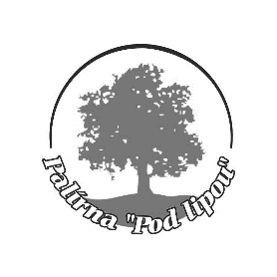**Reklamační protokol**

v souladu se **zákonem** č.634/1992 Sb**. na ochranu spotřebitele**, zejména pak s §13 a §19 tohoto zákona a **Provozním řádem palírny „Pod lipou“**

**Datum vyjádření k reklamaci** **Datum uplatnění reklamace**

|  |  |
| --- | --- |
| **Provozovatel palírny** | **Zákazník** |
| tj. poskytovatel služby pěstitelského pálení v souladu se zákonem o lihu a prodávající v souladu se zákonem na ochranu spotřebitele | |  | | --- | |  | |  | |  | |  | |  |   tj. pěstitel v souladu se zákonem o lihu a spotřebitel v souladu se zákonem na ochranu spotřebitele |

|  |  |
| --- | --- |
| **Palírna „Pod lipou“**  **Zlatohorská s.r.o.**  **Myslivecká 840, 793 76 Zlaté Hory**  **IČO: 268 57 243**  **Tel., fax.: 554 658 154, Mob.: +420 734 460 677**  **web.: www.zlatohorska.cz** |  |